שיא חדש בביקוש לחשמל

לתלמיד

במשימה זו שני חלקים: חלק א וחלק ב. לאחר שתמסרו למורה את חלק א, תקבלו את חלק ב.

חלק א:

באחד מימי הקיץ הלוהטים של שנת 2000 פורסמו בעיתון שתי הידיעות הבאות:

ידיעה 2

שיא חדש בביקוש לחשמל

הביקוש לחשמל בישראל הגיע אתמול לשיא חדש של 7,850 מגה-ואט חשמל. זוהי כמות החשמל שכל הצרכנים צרכו אתמול בבת אחת. זו גם הכמות הגדולה ביותר שחברת החשמל מסוגלת לספק כיום בעת ובעונה אחת כאשר כל התחנות פועלות במלוא התפוקה. במצב זה אין עודף של חשמל. אִילו גדל הביקוש בעוד כמה עשרות מגה-ואט, חברת החשמל כבר לא הייתה מסוגלת לספק את כל הביקוש.

אם הביקוש יעלה על 7,850 מגה-ואט חשמל, תיאלץ חברת חשמל לעשות הפסקות חשמל יְזוּמוֹת* במקומות שונים בארץ.

כדי שלא לפגוע בתושבים למשך זמן ארוך, תנתק חברת החשמל את הזרם במקומות שונים בארץ ל-20 דקות בכל פעם. בשעות היום ינתקו את החשמל בעיקר באזורי מגורים, ובערב ינתקו באזורי תעשייה. מובן שלא ינתקו את החשמל לבתי חולים ולמקומות רגישים נוספים.

* יְזוּמוֹת - מתוכננות
שיא הטמפרטורה

בירושלים נרשמה אתמול טמפרטורת שיא, כלומר הטמפרטורה הגבוהה ביותר
שנרשמה ב-112 השנים האחרונות: 40.8 מעלות צלסיוס.

:
40.8 מעלות צלסיוס!
ידיעה 1

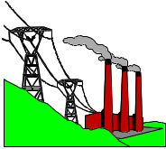

לאחר שקראתם את הידיעות שבעמוד הקודם, ענו על שאלות 3-1.

1. מה משמעות הביטוי "שיא חדש בביקוש לחשמל" ?

הַקיפו בעיגול את התשובה הנכונה:

א. כמות החשמל הגבוהה ביותר שנצרכה עד כה בעת ובעונה אחת
ב. שיא חדש בהפסקות חשמל
ג. חברת החשמל מפיקה בעת ובעונה אחת כמות חשמל יותר גדולה מהכמות
שהצרכנים מבקשים לצרוך
ד. יש ביקוש נמוך לחשמל

2. מדוע, לדעתכם, גרמה הטמפרטורה הגבוהה לשיא בביקוש לחשמל ?

3. א. על פי ידיעה 2, מה תיאלץ חברת החשמל לעשות אם הביקוש לחשמל יגדל?

ב. מדוע השתמשו בידיעה 2 בביטוי "תיאלץ חברת החשמל לעשות ..." ולא "תעשה ..."?

4. לפניכם תרשים עמודות ובו נתונים על שיאי הביקוש לחשמל בארץ
בשנים 2000-1980.

שיאים בביקוש לחשמל בארץ בשנים 1980 - 2000

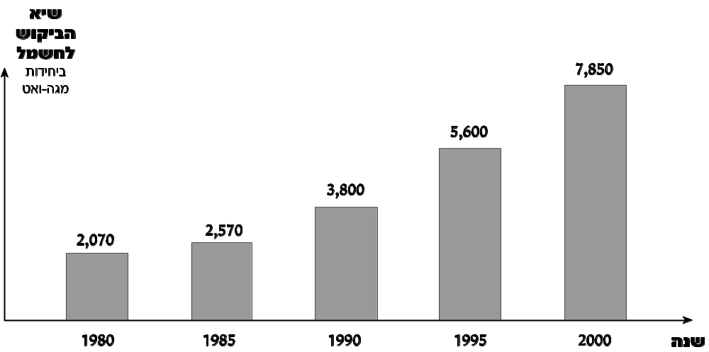

עַיינו בתרשים ותארו מה אפשר ללמוד ממנו על השינויים בשיאי הביקוש לחשמל במדינת ישראל בשנים המוצגות בו.

5. הַציעו שתי סיבות אפשריות לשינויים בשיאי הביקוש לחשמל בשנים אלו.

1.

2.

6. הַציעו שני פתרונות היכולים לאפשר לחברת החשמל להתגבר על הקושי לספק את כל הביקוש לחשמל. תוכלו להיעזר במושגים: ביקוש לחשמל, הפקת חשמל, צריכת חשמל, חיסכון בחשמל.

1.
2.

מִסרו למורה את חלק א וקבלו ממנו את חלק ב של המשימה.

שיא חדש בביקוש לחשמל

לתלמיד

חלק ב:

אחת הדרכים שבעזרתן תוכל חברת החשמל להתגבר על הקושי לספק את ביקושי השיא היא להקים תחנת חשמל (תחנת כוח) נוספת בארץ.

לתחנות חשמל מסוגים שונים יש יתרונות ויש חסרונות. יש תחנות המפיקות כמות חשמל גדולה, למשל - תחנה המופעלת על ידי שרֵפת פחם, ויש תחנות המפיקות כמות חשמל קטנה, כמו תחנה המופעלת על ידי רוח. יש תחנות יקרות לבנייה, כמו תחנה המופעלת בפחם או באנרגיה גרעינית, ויש תחנות שבנייתן זולה יחסית. יש תחנות הפולטות חומרים מזהמים בכמות גדולה יותר מתחנות אחרות.
בשלב זה של המשימה עליכם להשוות בין מקורות שונים המספקים אנרגיה לתחנות חשמל, ולהמליץ לחברת החשמל על מקור האנרגיה המתאים ביותר להפעלת תחנת חשמל.

7. הַשלימו את הטבלה שלפניכם כדי לערוך השוואה בין שלושה אמצעים אפשריים להפקת אנרגיה חשמלית בארץ:

א. תחנת חשמל שמקור האנרגיה בה הוא שרֵפת פחם
ב. תחנת חשמל שמקור האנרגיה בה הוא מים
ג. תחנת חשמל שמקור האנרגיה בה הוא דלק גרעיני (אנרגיה אטומית)

אמצעים להקטנת התוצאות הלא רצויות | תוצאות לא רצויות  (נזק לסביבה ולאדם) | כמות החשמל שאפשר להפיק באמצעותו בארץ  (רבה/מעטה) | מקור האנרגיה
 |  |  | א. פחם
 | פגיעה בנוף |  | ב. מים
בניית כורים המוגנים באמצעי בטיחות |  | רבה | ג. דלק גרעיני

8. א. על סמך הטבלה שמילאתם, באיזה מקור להפקת אנרגיה הייתם מַציעים להשתמש בארץ?
הַקיפו בעיגול את התשובה שבחרתם.
פחם / מים / דלק גרעיני

ב. פָּרטו שני שיקולים שבגללם בחרתם במקור האנרגיה שהצעתם בתשובתכם לסעיף א.

שיקולים:
1.

2.

- פָּרטו את השיקולים שבגללם לא בחרתם בשני מקורות האנרגיה האחרים
(שיקול אחד לכל מקור אנרגיה).

מקור האנרגיה

השיקול:

מקור האנרגיה

השיקול:

9. כפי שקראתם בידיעה 2 בתחילת המשימה, אם הביקוש לחשמל יעלה על הכמות שחברת החשמל יכולה לספק בעת ובעונה אחת, תיאלץ חברת החשמל לעשות הפסקות חשמל יזומות. אחת הדרכים לפתרון הבעיה היא חיסכון בחשמל.

במסגרת שבעמוד הבא עליכם לנסח מכתב שיישָלַח לכל תושָבי המדינה, ובו תנסו לשכנע את התושבים לחסוך בחשמל.

במכתב עליכם לכתוב:

- מדוע כדאי לחסוך בחשמל בבית (צַיינו שתי סיבות)

- כיצד אפשר לחסוך בחשמל בבית (הַציעו שתי דרכי חיסכון)



תאריך
אל תושבי המדינה

הנדון: חיסכון בחשמל

תושבים נכבדים,

בברכה
כיתה
בית הספר

